GEMÜ kulventiler för industriella applikationer

Ventilexperten GEMÜ utökar och utvecklar sitt sortiment av industriella kulventiler. Genom att fokusera på väl vald modeller kan många användningsområden täckas.
Alla kulventiler är anpassade för användning i industriella miljöer – särskilt för användning inom kemiteknik, vattenrening i maskinteknik och processindustrin, samt inom energi- och miljöteknik. Kulventilerna från GEMÜ används framförallt för styrning och reglering av vätskor.
Med hänsyn till dessa industrifokuserade användningsområden har GEMÜ reviderat sitt sortiment av spärrarmaturer i form av kulventiler av metall.
De nya produkterna i kulventilsortimentet är en vidareutveckling av tidigare, välkända produkter och uppfyller samtliga tillämpliga standarder. Dessutom har tätningskoncepten och monteringsfunktionerna optimerats i samband med uppdateringen. Genom lanseringen av kulventilerna i B-serien blir dessa optimerade egenskaper en del av den nya generationen av kulventiler från GEMÜ. Något som även återspeglas i det nya namnet.
GEMÜ B20
Kulventilen GEMÜ B20 imponerar med sin låga vikt och kompakta design. Ventilen är en två-delad 2/2-vägs kulventil av metall, som manövreras manuellt. Handvredet med plastöverdrag är låsbart. Sätestätningen består av polytetrafluoreten och kulventilen är kompatibel med gängade anslutningar enligt DIN och NPT.
GEMÜ BB02, B22, B42, B52
Kulventilserien GEMÜ BB02, B22, B42 och B52 är baserade på de tredelade 2/2-vägs kulventilerna av metall som finns med de nominella diametrarna DN 8 till 100. Dessa kulventiler är lämpliga för användning med vakuum och kräver mycket lite underhåll. Tack vare sin tredelade konstruktion är modellserien enkel att montera. Den standardiserade toppflänsen enligt DIN EN ISO 5211 ger möjlighet till enkla monteringar och byten av drivenheter. Anslutningstyper med svetsstuts, fläns och gängmuff finns tillgängliga.
Följande konstruktioner är möjliga:
GEMÜ BB02 levereras med en fri axelände, GEMÜ B22 har en manöverspak för manuell manövrering, GEMÜ B42 manövreras pneumatiskt och GEMÜ B52 manövreras med elmotor.
GEMÜ BB06, B26, B46, B56
Kulventilserien GEMÜ BB06, B26, B46 och B56 består av endelade kulventiler av metall. Dessa kulventiler finns med de nominella diametrarna DN 15 till 100. Kulventilerna har ett kompakt utförande och ett högt flödesvärde eftersom kulan ger möjlighet till full genomströmning. Precis som modellserien GEMÜ BB02, B22, B42, B52 överensstämmer ventilerna med PED och ATEX-utföranden med antistatenhet finns tillgängliga. Det är enklare att montera olika manöverdon på kompaktflänsserien tack vare den standardiserade toppflänsen enligt DIN EN ISO 5211.
För denna modellserie är följande konstruktioner möjliga:
GEMÜ BB06 finns med fri axelände, GEMÜ B26 manövreras manuellt, GEMÜ B46 manövreras pneumatiskt och B56 manövreras med elmotor.
Bland de olika kulventilmodellserierna från GEMÜ finns en passande lösning för alla branscher. De nya kulventilerna i B-serien finns hos GEMÜ och i GEMÜs webbutik från och med nu.
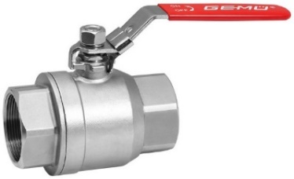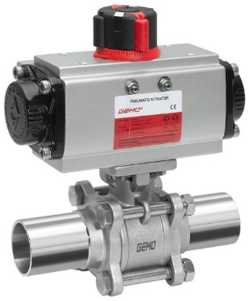
Kulventilerna GEMÜ B20 och GEMÜ B42
Bakgrundsinformation
GEMÜ-koncernen utvecklar och tillverkar ventil-, mät- och reglersystem för vätskor, ånga och gas. Företaget är världsledande när det gäller lösningar för sterila processer. Det globalt inriktade oberoende familjeföretaget grundades 1964 och leds sedan 2011 av familjens andra generation med Gert Müller i rollen som vd och delägare tillsammans med kusinen Stephan Müller. Företagsgruppen uppnådde under 2019 en omsättning på över 330 miljoner Euro och har idag över 1 900 medarbetare över hela världen, varav fler än 1 100 i Tyskland. Produktionen sker på sex olika platser: i Tyskland, Schweiz och Frankrike, samt i Kina, Brasilien och USA. Den världsomspännande distributionen sker via 27 dotterbolag och koordineras från Tyskland. GEMÜ är aktivt i fler än 50 länder och på alla kontinenter via ett stabilt nätverk av återförsäljare.
Mer information finns på adressen www.gemu-group.com.

